Муниципальное дошкольное образовательное учреждение «Детский сад №1 с.Тёпловка Новобурасского района Саратовской области»

Спортивное развлечение
во второй младшей группе:
«Цирковое превращение».

Составила:воспитатель
Сенотова
Наталья Владимировна.
Сентябрь 2013.

Сценарий спортивного развлечения во второй младшей группе «Цирковые превращения»
Интеграция областей в соответствии с ФГТ:
Физическая культура: повысить интерес к физической культуре ;в игровой форме развивать основные движения; воспитывать командные качества.
Социализация: создать положительные эмоциональный настрой; доставить детям чувство радости.
Здоровье: побуждать детей сознательно относиться к своему здоровью.
Познание: расширение кругозора детей;умение ориентироваться в пространстве.
Художественная литература: пополнять словарный запас считалками ,загадками.
Безопасность: знакомить с правилами поведения в спортивном зале; правилами пользования спортивным инвентарём.
Музыка: приобщать к музыкальной культуре; воспитывать художественно - эстетический вкус; обогащать музыкальные впечатления.
План:
Предварительная работа:
-разучивание основных движений
-беседы с детьми о цирке
Оборудование: «Волшебная палочка», баночки с водой, обручи, две ложки с мячами, две погремушки, два веника, шишки, эмблемы команд.
Организационный момент.
Входит клоун:
- Але-ап! А вот и я! Рад приветствовать друзья. Я клоун Тимошка. Так меня зовут все-все. В моём цирке вы увидите много интересного, но для начала давайте повеселимся. У меня есть волшебная палочка, как вы думаете, что делают с волшебной палочкой?(ответы детей)
-Правильно превращения, давайте встанем в кружок и поиграем в волшебные превращения.
-Тики-рики-считалочка, игра-волшебная палочка, а моя палочка -превращалочка ,как только я её возьму- всех вас в кого-то превращу.
- Выполнение упражнений:
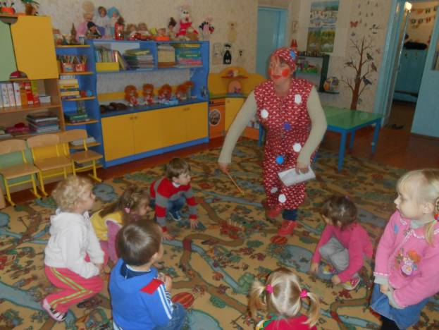
Были вы малышками -теперь стали большими ребятишками(Ходьба)

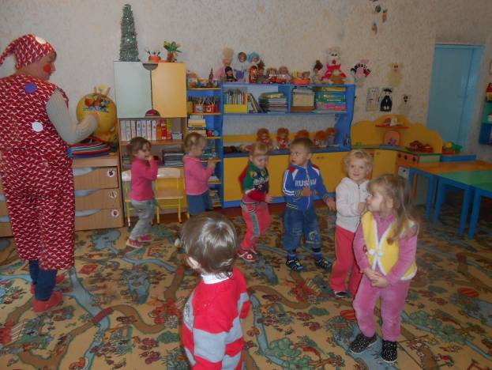
-Вот я палочкой взмахну всех вас в поезд превращу(ходьба) «Чух-Чух»
-Вот я палочкой взмахну всех вас в ветер превращу (бег с руки в сторону, вращение кистей )
Ветер стой, остановись, палочке ты подчинись!(дуют)
Дуй по тише, тише, тише и совсем уже не слышно.
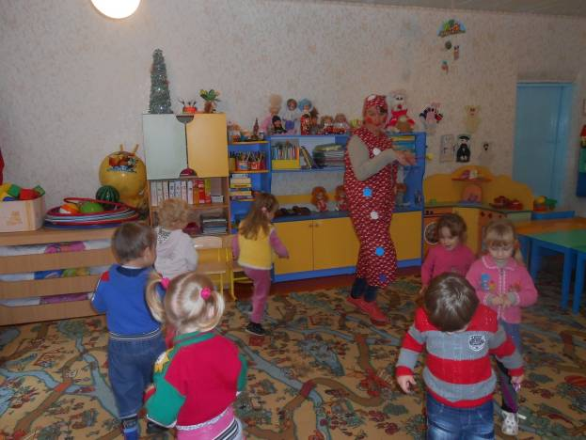
А я сейчас палочкой взмахну всех вас в лисичек превращу(ходьба на носках)
А я палочкой взмахну в мишек превращу.
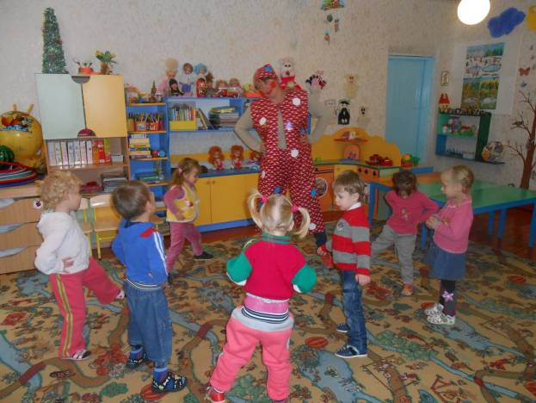

Были мишками стали неваляшками! Руки я кладу на пояс влево вправо наклоняюсь.
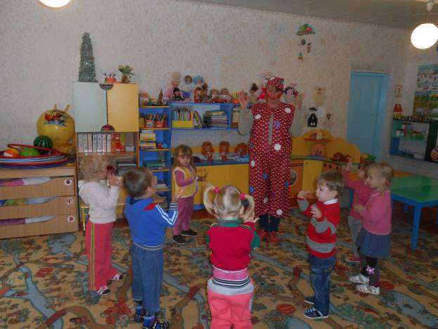
А я палочкой взмахну всех в цветочки превращу(кисти рук)Превращения завершаются цветочки в деток превращаются (дети садятся на стулья).
- Сюрприз-фокус:
-А ещё хотите повеселиться ?Сейчас я вам покажу фокус-покус! Смотрите внимательно и хлопайте в ладошки обязательно.
«Цветная водичка»
Волшебные слова:
-Абра-кадабра ,колдуй веселей,
Водичка, водичка превратись поскорей.
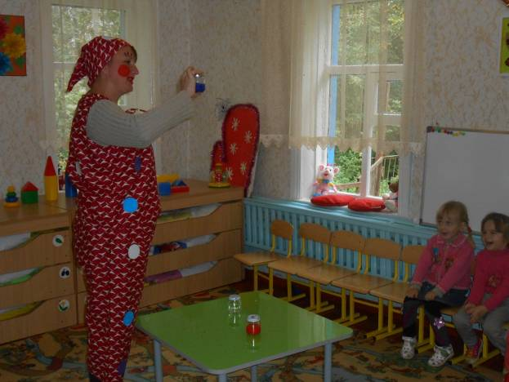
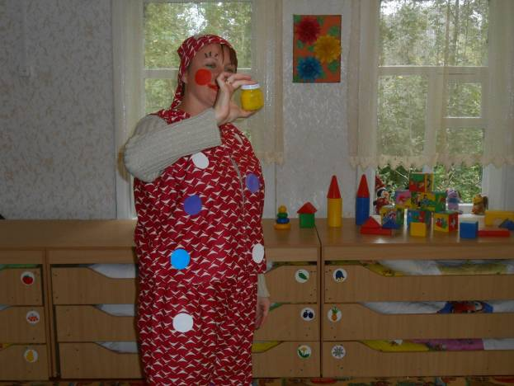
(спросить какого цвета стала вода).
Ах, какой я молодец, вот и фокусу конец.
- Соревнование:
А теперь я хочу посмотреть какие вы ребята ловкие, быстрые, смелые. Для этого мы проведём соревнования. Сначала поделимся на команды .У нас их будет две.Команды назовем «Солнышко» и «Тучка».
Итак, команды готовы, начинаем соревнование.
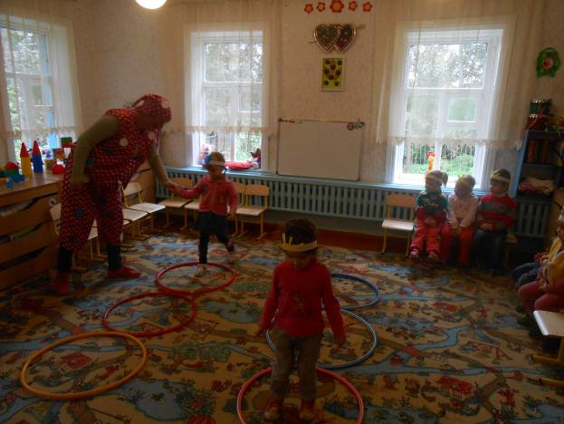
- «С кочки на кочку»(обручи)
- «Кто дальше?»(шишки)
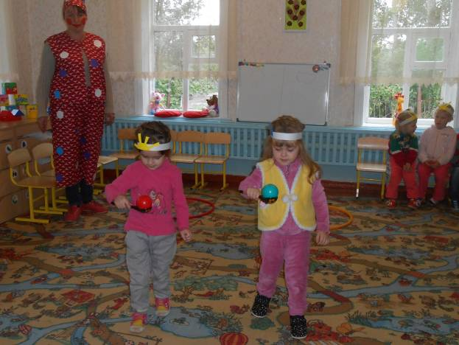
- «Донеси-не урони!»(ложка с мячом)
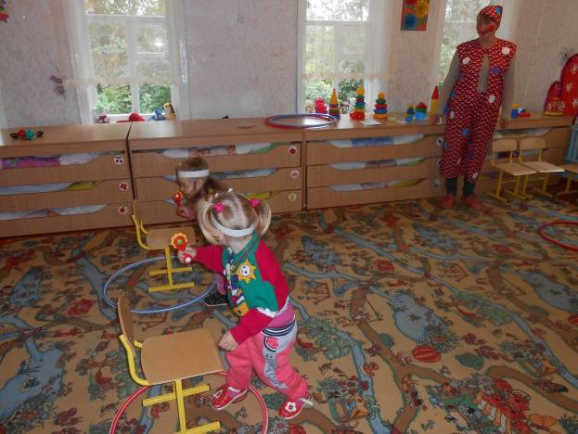
- «Добеги- погреми»(погремушка)
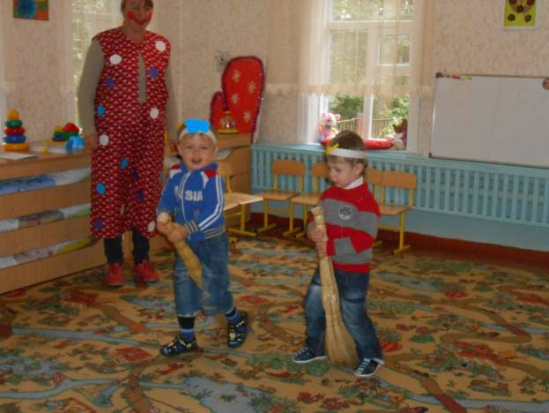
- «Полет на метле»
Подведение итогов
Вручение грамот
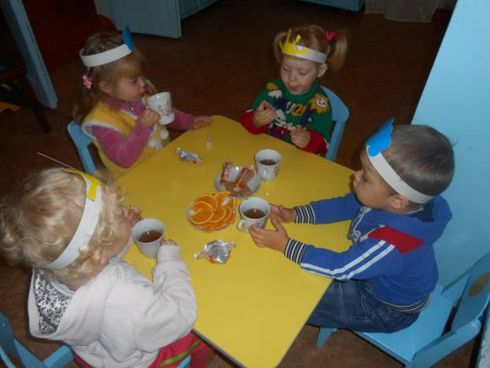
Угощение
